Praktikum 11
Trigger

A. Buatlah tabel berikut:
1. tabel barang
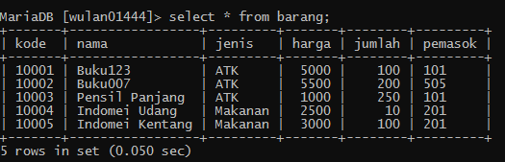
2. tabel jual
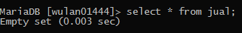
tabel jual diisi setelah trigger dibuat !

3. tabel beli
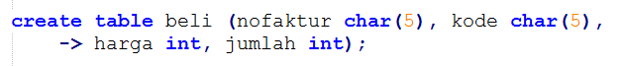
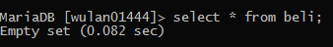
tabel beli diisi setelah trigger dibuat !

A. Buatlah trigger berikut:
1. trigger insjual_updjumlah
trigger digunakan mengupdate jumlah tabel barang saat dilakukan insert data jual.
(jumlah barang = jumlah barang - jumlah jual)
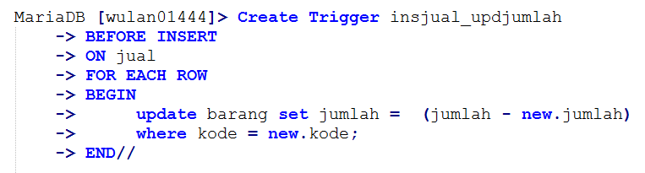

2. trigger insbeli_updharga
trigger digunakan mengupdate harga tabel barang saat dilakukan insert data pembelian, jika harga beli lebih tinggi dari harga tabel barang.
(harga barang = jumlah beli + (25% * jumlah beli))
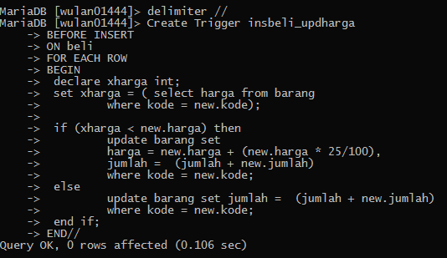

B. Membuat Trigger
1. Isikan data beli !
data barang sebelum dimasukkan data pembelian :
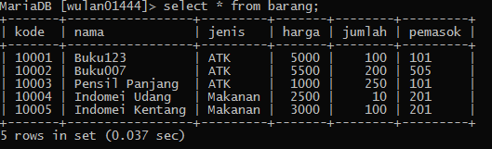
data tabel beli masih kosong :
trigger yg akan dijalankan :
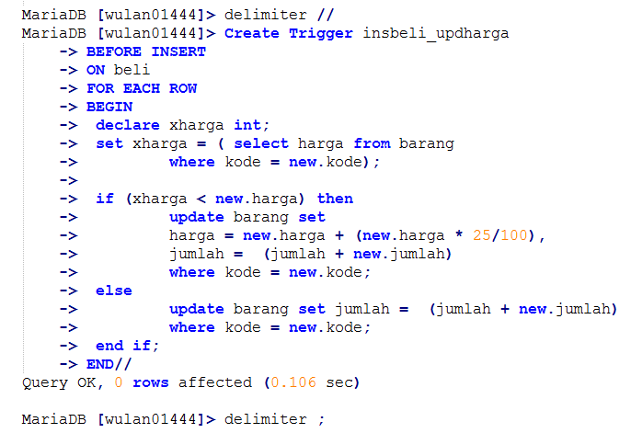
Masukkan data pembelian : (harga beli lebih besar dari harga tabel barang)
Isi tabel beli :
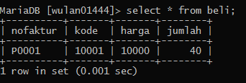

Perhatian perubuhan harga dan jumlah pada tabel barang !
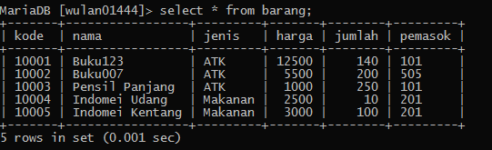

Masukkan data pembelian : (harga beli kurang dari = harga tabel barang)
Isi tabel beli :
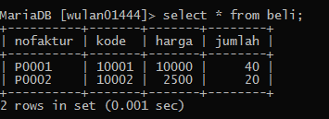
harga tidak berubah
(harga beli < harga barang)
Perhatian perbuhan harga dan jumlah pada tabel barang !
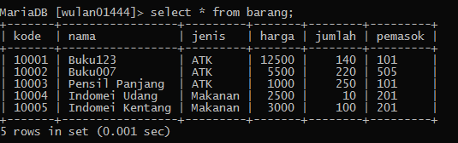
2. Isikan data jual !
perhatihan data barang terakhir :
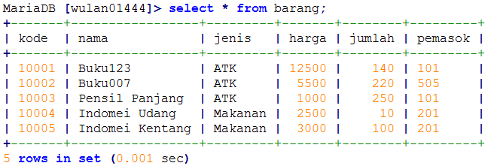
isikan data jual :
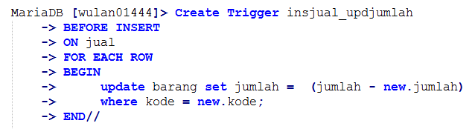
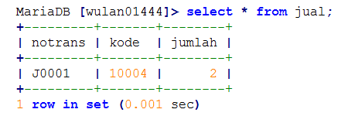
perhatikan perubahan harga tabel barang :
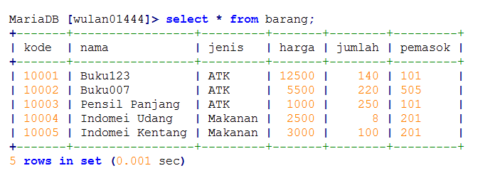
3. Lanjutkan data di atas untuk langkah berikut : (dikumpulkan)
- tambahkan sebuah data barang dimana kode barang adalah 5 digit nim terakhir Anda, data lainnya disesuaikan
- tampilkan data barang
- tambahkan data pembelian ( 'P0003', 'kode sesuai nim', 2000, 10)
- tampilkan data beli
- tampilkan data barang
- tambahkan data penjualan ( 'J0002', 'kode sesuai nim', 1)
- tampilkan data jual
- tampilkan data barang

Tugas dikirim :
kirim file dengan nama : A12P99BDLXXXXXnama
contoh : A12P11BDL01444Wulan

